Министерство науки и высшего образования Российской Федерации
Лысьвенский филиал федерального государственного бюджетного образовательного учреждение высшего образования
«Пермский национальный исследовательский политехнический университет»

Факультет профессионального образования
Направление 09.03.01 Информатика и вычислительная техника
Кафедра «Общенаучных дисциплин»

Заведующий кафедрой общенаучных дисциплин
___________Е.Н.Хаматнурова
«___» ___________ 2020 г.

ВЫПУСКНАЯ КВАЛИФИКАЦИОННАЯ РАБОТА

На тему: Разработка серверной и клиентской части почтового приложения

Студент __________________________________________________ (Р.М. Садыров)

Состав выпускной квалификационной работы:
1. Пояснительная записка на __ стр.
2. Графическая часть на ____ листах.

Руководитель выпускной квалификационной работы
__________________________ (П.В. Кочнев)

Лысьва, 2020
СОДЕРЖАНИЕ

ВВЕДЕНИЕ 3
1 Исследовательский раздел 5
1.1 Описание объекта и предмета разработки 5
1.2 Анализ существующих почтовых приложений 12
1.3 Формализованное техническое задание 23
1.4 Обоснование выбора средств разработки 24
1.5 Вывод по исследовательскому разделу 28
2 Конструкторский раздел 30
2.1 Разработка алгоритма работы почтового приложения 30
2.2 Вывод по конструкторскому разделу 34
3 Технологический раздел 35
3.1 Разработка почтового приложения 35
3.2 Вывод по технологическому разделу 40
ЗАКЛЮЧЕНИЕ 41
СПИСОК ИСПОЛЬЗОВАННЫХ ИСТОЧНИКОВ 42
ПРИЛОЖЕНИЕ А 44
ПРИЛОЖЕНИЕ Б 61
ПРИЛОЖЕНИЕ В 73

ВВЕДЕНИЕ

В современном мире невозможно представить предприятие или организацию без клиент-серверных приложений. И ничего удивительного в этом нет, ведь технология клиент-сервер активно применяется для обеспечения эффективного рабочего процесса, наделения сотрудников удобными рабочими инструментами, и, как следствие, повышения отдачи от труда.
Клиент-серверные приложения − это приложения, основанные на сетевой архитектуре различной связности, в которых задания или сетевая нагрузка распределены между поставщиками услуг, называемых серверами, и заказчиками услуг, называемыми клиентами.
Архитектура клиент-сервер предоставляет средство автоматизации задач и устранения барьеров для информации, что позволяет компаниям увеличивать производительность и удалять лишние управленческие звенья, тем самым снижая трудовые затраты. Важной чертой данной архитектуры является то, что центральный отдел информационного обслуживания имеет полный контроль над данными в контексте распределённой вычислительной системы.
Центральное место в большинстве бизнес-приложений с архитектурой клиент-сервер занимает почтовое приложение, которое, на сегодняшний день, является самым удобным способом обмена информацией на рабочем месте и позволяет передавать сообщения.
Объектом исследования данной квалификационной работы является создание приложения с архитектурой клиент-сервер.
Предметом исследования является разработка серверной и клиентской части почтового приложения.
Почтовое приложение, как правило, требуется организациям с немалым количеством сотрудников, где внутренняя почта является важной частью бизнес-процессов. Располагая данные предприятия на «чужом» сервере, арендатор услуги рискует потерей секретности, так как информация находится во владении третьих лиц и может быть разглашена без ведома владельца почтового ящика. Вот почему для увеличения безопасности даже организации, в которых насчитывается менее 10 сотрудников, нередко предпочитают организовывать собственную почтовую систему, находящуюся под контролем ответственного персонала. Вторым важным поводом для внедрения такого сервиса является независимость от провайдера и его канала: например, при переезде компании в другой офис, или при вынужденной смене провайдера, или при временной утрате основного канала и переходе на резервный сохраняется доступ к данным и возможность обмена сообщениями внутри компании.
Таким образом, цель выпускной квалификационной работы − разработка серверной и клиентской части почтового приложения для обмена информацией на рабочем месте.
Для достижения поставленной цели необходимо выполнить следующий перечень задач:
- проанализировать предметную область;
- исследовать архитектуру клиент-сервер;
- составить алгоритм работы почтового приложения;
- разработать почтовое приложение.

Исследовательский раздел

Описание объекта и предмета разработки
    - Описание объекта разработки

В основе понятия архитектуры клиент-сервер лежит распределённая модель вычислений. Обычно под клиентом и сервером подразумевают два взаимодействующих процесса, один из которых является поставщиком некоторого сервиса для другого.
Сервер − это программный компонент вычислительной системы, который выполняет обслуживающие функции по запросу клиента, путём предоставления ему доступа к определённым ресурсам или услугам.
Как правило, сервер не только выполняет запрос клиента, но и управляет очерёдностью запросов, буферами обмена, оповещает своих пользователей о выполнение запроса и так далее.
Клиент − аппаратный или программный компонент вычислительной системы, который посылает запросы серверу.
Во взаимодействии между клиентом и сервером инициатором диалога является клиент, при этом сервер сам не начинает совместную работу. Но это не исключает тот факт, что сервер может оповещать клиентов о каких-либо зафиксированных им событиях. Обязанности клиента состоят из начала взаимодействия, запроса на обслуживание, получения результатов от сервера и обработки ошибок.
Технология клиент-сервер − это взаимодействие, при котором одна программа (клиент) запрашивает услугу, т. е. выполнение какой-либо совокупности действий, а другая программа (сервер), в свою очередь, её выполняет.
Для организации работы пользователей в сети с архитектурой клиент-сервер необходимы:
- Программа-клиент, установленная на компьютере пользователя, которая позволяет осуществлять сетевой запрос;
- Программа-сервер, установленная на том компьютере, где расположен информационный объект, которая может выполнять по запросу поиск и пересылку объекта;
- Протоколы (правила) взаимодействия между этими программами.
Функции, выполняемые в среде «клиент/сервер» приведены в таблице 1.

Таблица 1 – Функции среды «клиент/сервер»
Клиент | Сервер
Управляет пользовательским интерфейсом | Принимает и обрабатывает запросы к базе данных со стороны клиентов
Принимает и проверяет синтаксис введённого пользователем запроса | Проверяет полномочия пользователей
Выполняет приложение | Гарантирует соблюдение ограничение целостности
Генерирует запрос к базе данных и передаёт его серверу | Выполняет запросы/обновления и возвращает результаты клиенту
Отображает полученные данные пользователю | Поддерживает системный каталог  Обеспечивает параллельный доступ к БД  Обеспечивает управление восстановлением

Клиентские машины, чаще всего, представляют из себя однопользовательские персональные компьютеры, предоставляющие клиентам дружелюбный интерфейс. Клиентские приложения предполагают простоту использования и знакомые инструментальные средства.
Каждый сервер в архитектуре клиент-сервер обеспечивает клиентов набором услуг. Самым распространённым типом сервера в окружении клиент-сервер является сервер баз данных, который, в большинстве случаев, управляет реляционной базой данных. Высокопроизводительный сервер обеспечивает коллективный доступ нескольких клиентов к одной и той же базе данных.
Кроме клиентов и серверов в архитектуру клиент-сервер входит сеть. Вычислительная модель клиент-сервер по определению является распределённой. Пользователи, приложения и ресурсы находятся на разных компьютерах и соединены общей локальной, глобальной или составной сетью.
Ниже приведены некоторые характеристики, отличающие вычислительную модель клиент-сервер от обычных схем распределённых вычислений.
- В приложениях клиент-сервер большое внимание уделяется созданию дружественного пользователю интерфейса на клиентской машине. Благодаря этому, пользователь получает полный контроль над расписанием и режимом работы компьютера, а менеджеры уровня отделов получают возможность реагировать на локальные проблемы.
- В архитектуре клиент-сервер используются централизованные корпоративные базы данных, так как они позволяют руководству компании сохранять полный контроль над инвестициями в информационные системы, а также обеспечивать полную связность всех систем. Также такая конфигурация позволяет избавиться различным отделам компании от накладных расходов по управлению сложными вычислительными системами, но даёт возможность им выбирать типы машин и интерфейсы, которые им необходимы для доступа к данным.
- Корпоративные пользователи и производители предпочитают открытые и модульные системы, так как они предоставляют пользователю широкий выбор продуктов и большую свободу в объединении оборудования от различных производителей.
- Ключевым звеном данной архитектуры является компьютерная сеть, в связи с этим вопросы сетевого администрирования и сетевой безопасности при работе с информационными системами данного типа имеют приоритет.
Архитектура клиент-сервер представляет собой грамотное решение с точки зрения производителя, потому что в ней используются всё более доступные микрокомпьютеры и сети, также она является лучшим выбором для поддержки выбранного организацией направления бизнеса.
Вычислительная модель клиент-сервер представляет собой новый технический метод распределённых вычислений, который предоставляет условия для новых методов организации бизнеса.
Компании постоянно пытаются снижать трудовые затраты и избавляться от лишних рабочих мест, потому как стоимость каждого рабочего места стремительно растёт, и этот рост сопровождается ростом заработной платы. Вместе с тем стоимость рабочего оборудования, особенно компьютерного и сетевого увеличивается гораздо медленнее. Всё это ведёт к крупному росту капиталовложений в компьютеры и информационные технологии.
Благодаря снижению стоимости и росту популярности персональных компьютеров, а также по причине растущей конкуренции в промышленности, архитектура клиент-сервер в скором времени будет, по всей видимости, доминировать в бизнесе. В таблице 2 представлены достоинства и недостатки технологии клиент-сервер.

Таблица 2 – Достоинства и недостатки архитектуры клиент-сервер
Системная характеристика | Значение
Достоинства
Сеть небольших мощных машин | Если одна машина выйдет из строя, компания все равно сможет продолжать работу
Мощные объединения компьютеров | Система предоставляет мощность, позволяющую выполнять работу без монополизации ресурсов. У конечных пользователей достаточно мощностей для локальной работы
Некоторые рабочие станции столь же мощны, как мэйнфреймы, но их стоимость на порядок ниже | Предоставляя вычислительные мощности за меньшие деньги, система позволяет тратить сэкономленные средства на другие приобретения или на увеличение доходов
Открытые системы | Аппаратуру, программы и услуги можно приобретать у разных поставщиков
Легкость наращивания системы | Систему нетрудно модернизировать, как только потребности изменятся
Индивидуальная рабочая среда клиента | Можно объединять компьютерные платформы, подбирая их под конкретные нужды подразделений и пользователей
Недостатки
Слабая поддержка | Отдельные части системы не всегда корректно работают вместе. Бывает довольно трудно найти причину неисправности
Недостаток инструментальных средств обслуживания | При использовании архитектуры клиент-сервер часто приходится искать инструментальные средства на рынке или разрабатывать их самостоятельно

Особенностью архитектуры клиент-сервер является распределение прикладных задач между клиентами и серверами. На клиенте и на сервере базовым программным обеспечением является операционная система. Аппаратные платформы и операционные системы клиентов и серверов могут отличаться. В одном окружении могут применяться различные типы клиентских и серверных платформ и операционных систем. Во всяком случае, данные различия не имеют значения, если сервер и клиент используют одни и те же коммуникационные протоколы и поддерживают одинаковые приложения.
Взаимодействие клиента и сервера создаётся коммуникационным программным обеспечением. Примерами такого программного обеспечения являются набор протоколов TCP/IP, а также разного рода фирменные архитектуры, вроде SNA.
Смысл всего этого программного обеспечения поддержки заключается в предоставлении базы для распределённых приложений. В совершенстве, выполняемая приложением функция должна быть распределена между клиентом и сервером так, чтобы вычислительные и сетевые ресурсы использовались наиболее оптимально, а пользователи получили оптимальные возможности для выполнения различных задач и совместной работы.
Важным фактором успеха является метод взаимодействия пользователя с системой, поэтому большое значение имеет пользовательский интерфейс клиентской машины. В подавляющем количестве систем с архитектурой клиент-сервер графическому интерфейсу пользователя (Graphical User Interface, GUI) уделяется очень серьёзное внимание — он должен быть простым и удобным, а также одновременно мощным и гибким. Таким образом, модуль услуг представления на рабочей станции можно считать ответственным за дружественный интерфейс с распределёнными приложениями.

    - Описание предмета разработки

Почтовое приложение состоит из двух частей: серверной, в качестве которой выступает почтовый сервер, и клиентской, которую составляет почтовый клиент.
Почтовый сервер — это программа, передающая сообщения из почтовых ящиков на другие серверы или на компьютер пользователя по запросу его почтового клиента.
Важной частью почтового сервера является MTA (Mail Transfer Agent − агент пересылки почты), который выполняет приём и передачу почты. Часто МТА называют также почтовым сервером. MTA работает по протоколу SMTP, и его одного, в общем-то, уже достаточно для создания системы электронной почты. В прошлом, для доступа к своему почтовому ящику требовалось обладать определёнными техническими знаниями.
После того, как пользователь набрал сообщение и послал его получателю, почтовый клиент начинает взаимодействовать с почтовым сервером, путём использования протокола SMTP. Почтовый сервер отправителя взаимодействует с почтовым сервером получателя. На почтовом сервере получателя сообщение попадает в почтовый ящик при помощи агента доставки сообщений MDA. MDA может быть частью POP/IMAP сервера, частью SMTP сервера, или отдельным ПО. Для конечной доставки полученных сообщений используется не SMTP, а иной протокол — часто POP3 или IMAP — который также поддерживается большинством почтовых серверов. Однако в простейшей реализации MTA достаточно положить полученные сообщения в личный каталог пользователя в файловой системе центрального сервера («почтовый ящик»).
Зачастую почтовый сервер включает в себя программное обеспечение для организации рассылок электронной почты.

Почтовая программа (почтовый клиент) — это программное обеспечение, которое устанавливается на компьютере пользователя и предназначается для получения, написания, отправки и хранения сообщений электронной почты одного или нескольких пользователей (в случае, например, нескольких учётных записей на одном компьютере) или нескольких учётных записей одного пользователя.
Основными функциями почтовых клиентов являются приём сообщений, обеспечение их просмотра, сортировка сообщений, автоматизация создания ответных сообщений и поддержка адресной книги.
Большие почтовые программы, так называемые «всё в одной», такие как Mozilla Thunderbird, The Bat! и Microsoft Outlook, сегодня комбинируют работу MSA, MDA и MRA в одном приложении. Более простые почтовые агенты (англ. mail user agent, MUA), например, Mutt, также являются почтовыми программами.
Клиент электронной почты, в отличие от почтового сервера, обычно отправляет сообщение не прямо на соответствующий сервер получателя, а на один и тот же почтовый сервер, который выступает как релей. Как правило, это почтовый сервер провайдера или компании. Отправка почты чаще всего осуществляется по протоколу SMTP.
Почтовый клиент принимает почту с одного или нескольких почтовых серверов, зачастую это тот же самый сервер, который служит для отправки. Приём почты обычно осуществляется по протоколам POP или IMAP.
Также в функции клиента электронной почты может входить: сортировка, хранение сообщений, поиск по архиву сообщений, ведение адресной книги, фильтрация принимаемых сообщений по разным критериям, конвертация форматов, шифрование, организация интерфейсов с офисными программами и другие функции.

Анализ существующих почтовых приложений
    - Microsoft Outlook

Microsoft Outlook — персональный информационный менеджер с функциями почтового клиента и Groupware компании Microsoft.
Microsoft Outlook включает в себя функции почтового клиента для работы с электронной почтой, также он является полноценным органайзером, предоставляющим функции календаря, планировщика задач, записной книжки и менеджера контактов. Кроме всевозможных почтовых сервисов, с помощью инструмента Outlook Social Connector к нему можно подключить аккаунты социальных сетей: Facebook, Twitter, LinkedIn и других, чтобы можно было просматривать новостную ленту, не выходя при этом из почты. Помимо этого, Outlook даёт возможность отслеживать работу с документами пакета Microsoft Office для автоматического составления дневника работы.
Программа содержит в себе огромный функционал и ориентирована в первую очередь на бизнес-пользователей. За счёт того, что в ней тесно переплетены функции почты, адресной книги, календаря и задачника, она значительно упрощает интегрированную работу.
В составе Microsoft Outlook имеется среда разработки Visual Basic for Applications (VBA), которая позволяет создавать макросы для приложения. В сети доступно большое количество уже готовых скриптов, призванных автоматизировать рабочий процесс.
Outlook подготовлена для подключения к инфраструктуре сервера обмена сообщениями и таким образом поддерживает командную работу на предприятии. Благодаря централизованному хранению информации о людях и ресурсах, календаре и данных о занятости, можно, например, комфортно организовывать встречи с коллегами.
Также Microsoft Outlook включает в себя довольно эффективную защиту от спама. Пользователь может сам определить настройки обработки входящей почты. Их огромное количество: звуковые оповещения при поступлении письма от конкретного человека или с определённым ключевым словом, автоматическая сортировка по папкам и прочее.
Microsoft Outlook относится к категории платного программного обеспечения. Он написан на языке программирования C++ и доступен на всех платформах.

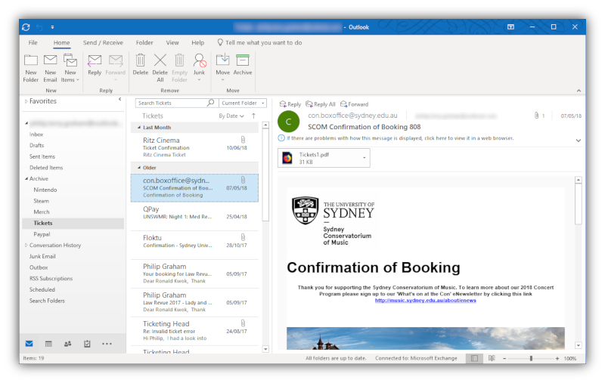
Рисунок 1 − Интерфейс Microsoft Outlook

    - eM Client

eM Client − это полнофункциональный почтовый клиент для Windows и macOS с современным и простым в использовании интерфейсом. eM Client аналогично Outlook предоставляет огромное количество возможностей для работы с почтой, контактами, календарем и заданиями, а также функцию чата.
Программа поддерживает все распространённые E-Mail-сервисы и большую часть из них может настроить самостоятельно.
В приложении имеются инструменты для резервного копирования, которые могут сохранять данные в автоматическом режиме даже во время использования почтового клиента.
Также, довольно просто в этой программе происходит настройка шифрования электронных писем. Сразу после установки появляются функции для PGP и S/MIME, которые активируются несколькими кликами.
eM Client является бесплатным для частного использования и позволяет управлять сразу двумя почтовыми аккаунтами. А вот уже в Pro-версии количество аккаунтов не ограничено.
В eM Client содержатся следующие встроенные возможности: проверка правописания, перевод на другие языки с помощью переводчика Bing, простой обмен событиями календаря и задачами с другими пользователями, гибкая настройка списка контактов для лучшей организации при использовании нескольких почтовых профилей. Встроенный живой чат даже позволяет быстро обмениваться файлами.
eM Client написан на языке программирования C#, поддерживает импорт контактов и настроек из других почтовых программ и имеет различные функции кастомизации интерфейса.

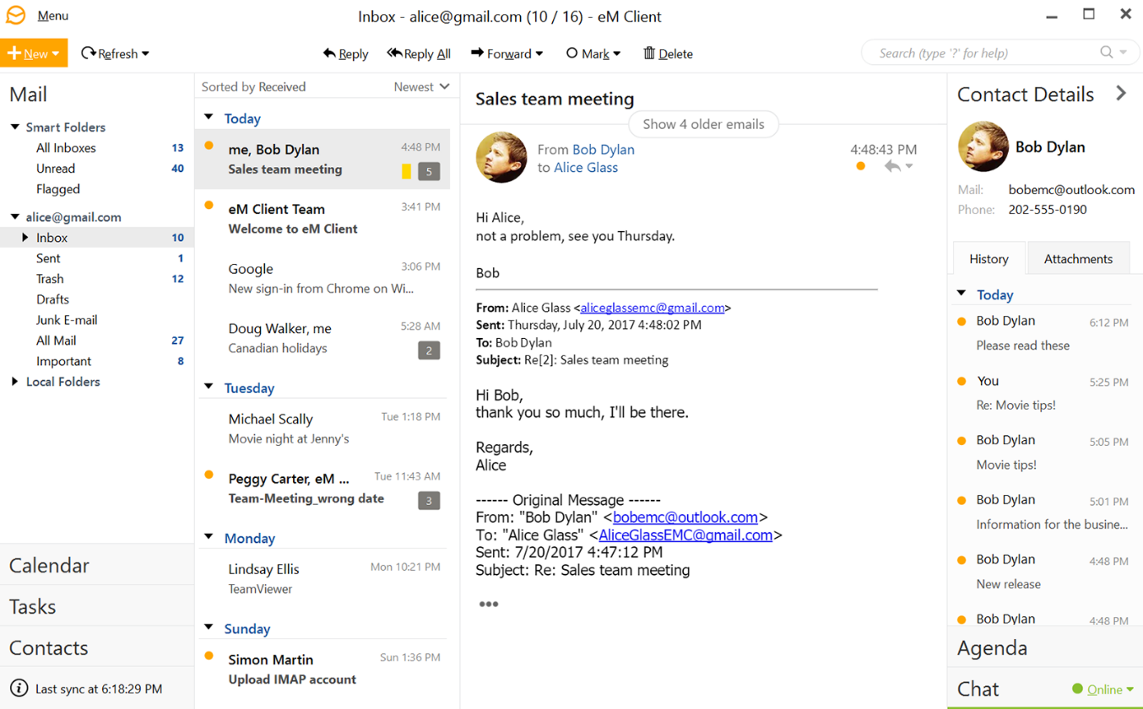
Рисунок 2 − Интерфейс eM Client

    - Mailbird

Почтовый клиент Mailbird (почтовая птичка) был создан командой датских разработчиков в 2013 году. Он известен тем, что нетребователен к ресурсам компьютера, имеет простой и удобный интерфейс, обладает широкими возможностями кастомизации весьма привлекательного дизайна. Пользователю даётся возможность настроить под себя не только общую тему оформления, но и различные элементы: от иконок и звуков до цветовой схемы и внешнего вида текста. Помимо прочего, разработчики предусмотрели функцию моментального переключения между тёмной и светлой гаммой оформления.
В целях наглядности и удобства все подключенные к клиенту аккаунты отображаются в едином почтовом ящике и различаются цветовой маркировкой. Также присутствует поддержка интеграции с Facebook, Twitter, Dropbox и даже мессенджерами вроде Whatsapp и WeChat.
Стоит отметить неплохие возможности поиска, в том числе по вложениям или аватару, а также функции архивирования и большое количество шаблонов.
Есть возможность импортировать почтовые ящики из почтовых сервисов в Mailbird для удобного просмотра и управления. Бесплатная версия имеет ограничения функциональности, а платная версия обойдется в 12 евро в год, либо же 39 евро за пожизненную лицензию.
Mailbird был реализован при помощи языка программирования C# и графической подсистемы WPF.

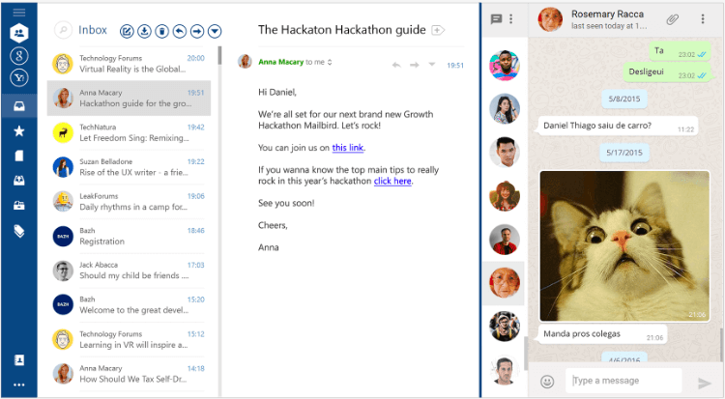
Рисунок 3 − Интерфейс Mailbird

    - Mozilla Thunderbird

Mozilla Thunderbird — бесплатный кроссплатформенный свободно распространяемый почтовый клиент, который включает в себя не только работу с электронной почтой, но и группами новостей, а при установке расширения Lightning, и с календарём.
Он является составной частью проекта Mozilla. Поддерживает следующие протоколы: SMTP, POP3, IMAP, NNTP, RSS. Thunderbird имеет официальные сборки для Microsoft Windows, macOS, Linux (i386), при этом набор возможностей на всех платформах одинаков. Помимо этого, существуют и сторонние сборки для FreeBSD, Solaris, OpenSolaris, OS/2. Mozilla Thunderbird входит в установку по умолчанию Ubuntu.
Интерфейс Thunderbird, как и веб-браузера Mozilla Firefox, реализован на технологии XUL, разработанной Mozilla Foundation. Благодаря этому пользовательский интерфейс на всех платформах выглядит так же, как у приложений, разработанных для этой конкретной платформы. Как и Firefox, Thunderbird поддерживает визуальные темы. По умолчанию интерфейс программы похож на привычный пользователям интерфейс почтового клиента Outlook Express.
Наилучшая кроссплатформенная совместимость обеспечивается тем, что по умолчанию Thunderbird не указывает жёстко шрифты, которыми будет набираться сообщение в формате HTML, указывая лишь группу шрифтов — пропорциональный или моноширинный.
Приложение поддерживает смену тем, установку расширений, автоматически распознаёт нежелательную корреспонденцию. Есть возможность вручную указать, какие письма являются спамом, «обучая» таким образом программу. Вдобавок, Thunderbird позволяет хранить почту как в отдельных папках для каждого ящика, так и в общей для всех.
Письмо может отображаться в нескольких папках, заданных пользователем, на основании фильтров. При этом реально письмо остаётся единственным и не занимает лишнего места, как в случае, если бы в разных папках хранились копии одного письма.
Mozilla Thunderbird была написана на языках программирования C++ и C. Интерфейс программы был создан при помощи фреймворка GTK.

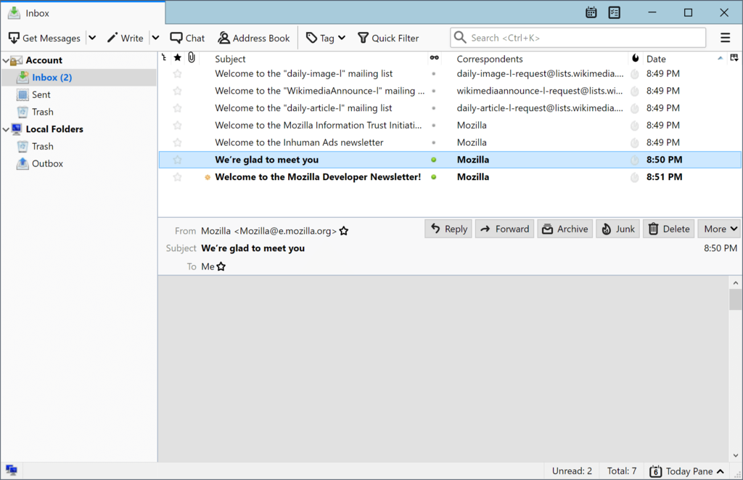
Рисунок 4 − Интерфейс Mozilla Thunderbird

    - Claws Mail

Claws Mail − это почтовый клиент, который был создан японским разработчиком Хироюки Ямамото (Hiroyuki Yamamoto) и представляет собой абсолютно бесплатную кроссплатформенную программу, совместимую не только с Windows, но и с macOS, Linux и UNIX. Это приложение имеет давнюю историю развития и неплохой набор возможностей, который можно расширять с помощью плагинов: например, SpamAssassin, Mail Archiver, PDF Viewer.
Claws Mail нетребователен к ресурсам компьютера и обладает аскетичным ретро-дизайном, который до сих пор привлекателен для некоторых пользователей. Он содержит в себе встроенный календарь, RSS-агрегатор, а также инструменты автоматического экспорта аккаунтов из других приложений и почтовых сервисов. Кроме того, в нём имеется удобный встроенный поисковик.
Можно отметить следующие особенности Claws Mail:
- быстрый, лёгкий и полноценный GUI-клиент электронной почты;
- поддерживает основные протоколы обмена почтой, такие как: POP3, SMTP, IMAP4rev1, NNTP, Usenet news, SSL;
- обладает полной поддержкой шифрования GnuPG;
- содержит в себе систему плагинов, в том числе антиспам, просмотр PDF, PGP;
- имеет плагин Notification, который показывает значок уведомлений в системном трее о новых письмах.
Реализован Claws Mail на языке программирования C. Интерфейс создан с использованием фреймворка GTK.

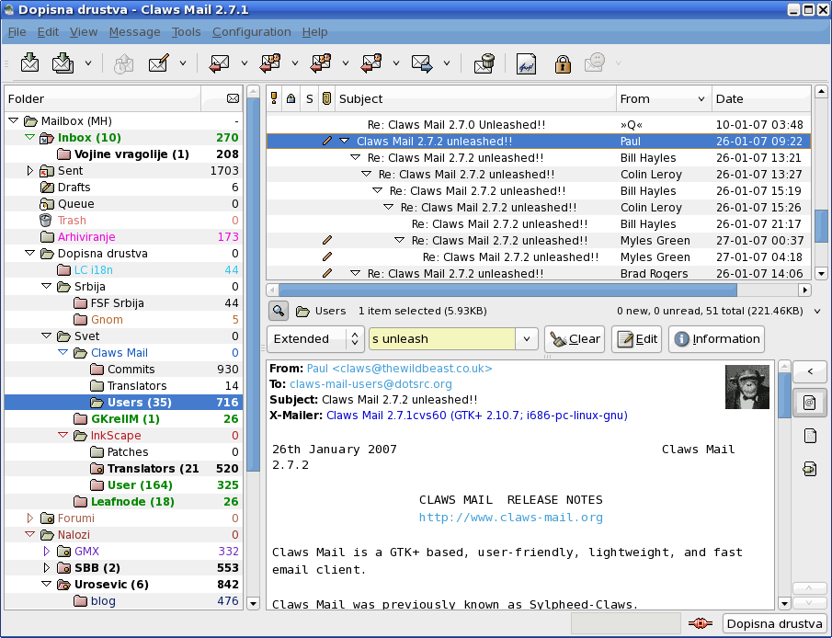
Рисунок 5 − Интерфейс Claws Mail

    - The Bat!

The Bat! — почтовый клиент для операционной системы Microsoft Windows, который был разработан молдавской компанией Ritlabs и позиционируется как альтернативный вариант для продвинутых пользователей.
Данный почтовый клиент обладает большим количеством возможностей для сортировки писем, а также содержит систему для подключения дополнительных модулей расширения (плагинов), которые предназначены для защиты от спама и вирусов. Чаще всего, плагины можно загрузить с сайта разработчиков подобных модулей. The Bat! имеет встроенный диспетчер почты для POP3 серверов.
Приложение содержит в себе множество средств для обеспечения безопасности переписки. Среди которых:
- защита почтового ящика паролем,
- шифрование почтовой базы,
- шифрование и подпись писем с помощью S/MIME и OpenPGP,
- блокировка подозрительных изображений,
- игнорирование скриптов и исполняемых кодов.
The Bat! позволяет настроить автоматическую сортировку писем по заданным параметрам. Программа даёт возможность пересортировать письма по отправителю, адресату, теме, тексту письма, тегам, размеру письма, приоритету, дате и другим параметрам. В ней можно использовать следующие доступные действия — перемещение, копирование, экспорт, печать писем, удаление, автоответ, создание напоминания, запуск внешнего приложения. Возможно задавать общие правила сортировки, которые действительны для нескольких почтовых ящиков.
Для упрощения работы с потоком писем The Bat! позволяет создать виртуальные папки и при помощи фильтров настроить отображение необходимых писем. При этом виртуальные папки содержат не письма, а ссылки на них, благодаря этому, их использование позволяет не тратить место, создавая копии писем.
Также в приложении доступны шаблоны оформления писем трёх уровней: для отдельного контакта, для писем, которые созданы в определённой папке, и для писем, которые созданы в определённом ящике. В The Bat! существуют быстрые шаблоны, позволяющие вставить в письмо фрагменты заранее набранного текста, при этом они могут быть общими для всех ящиков.
Программа позволяет выполнить резервное копирование писем или папки, адресной книги и настроек по запросу пользователя или в автоматическом режиме по расписанию. Кроме этого, возможна защита резервной копии паролем и добавление комментариев.
The Bat! даёт возможность для каждого почтового ящика установить администраторские и пользовательские права доступа. Администратор может ограничить права обычного пользователя в настройке программы и доступа к почтовым ящикам.
Клиент платный, стоит от 2000 рублей в зависимости от версии. Вдобавок, к самой дорогой версии предлагается мобильный сервис The Bat! Voyager.
The Bat! реализован на языке программирования Delphi.
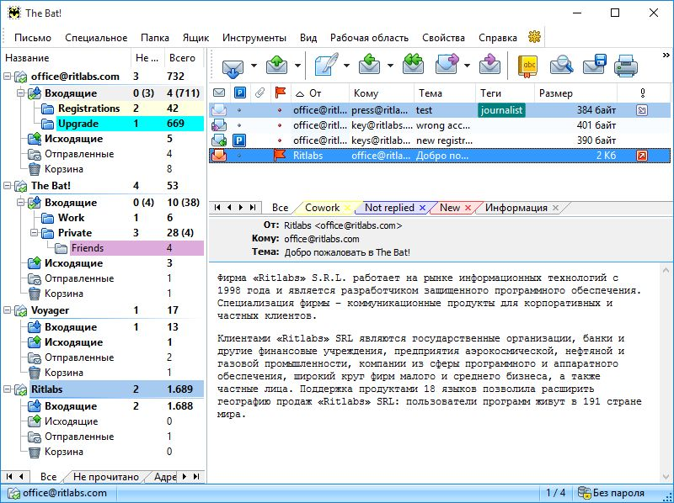
Рисунок 6 − Интерфейс The Bat!

    - Zimbra Desktop

Zimbra Desktop − это многофункциональный кроссплатформенный почтовый клиент, который является частью пакета для автоматизации совместной деятельности рабочих групп Zimbra Collaboration Suite, созданного компанией Zimbra, которой в разное время управляли Yahoo!, VMware и Telligent Systems. Может использоваться в качестве почтового клиента для любого почтового сервиса, поддерживающего протоколы POP и IMAP. Приложение, помимо функций почтового клиента, обладает возможностями для совместной работы пользователей с календарем, документами и задачами. Zimbra Desktop прекрасно подходит для корпоративного использования.
Программа имеет открытый исходный код и распространяется бесплатно. Она работает на Linux, Windows и Mac OS, что особенно ценно, когда при совместной работе сотрудники используют разные операционные системы.
Интерфейс клиента создан на наглядной системе вкладок. Приложение совместимо с большинством почтовых сервисов, поддерживает режим работы офлайн и интеграцию аккаунтов социальных сетей: Facebook, Twitter и других.
Почтовый клиент Zimbra Desktop разработан на языке программирования Java.

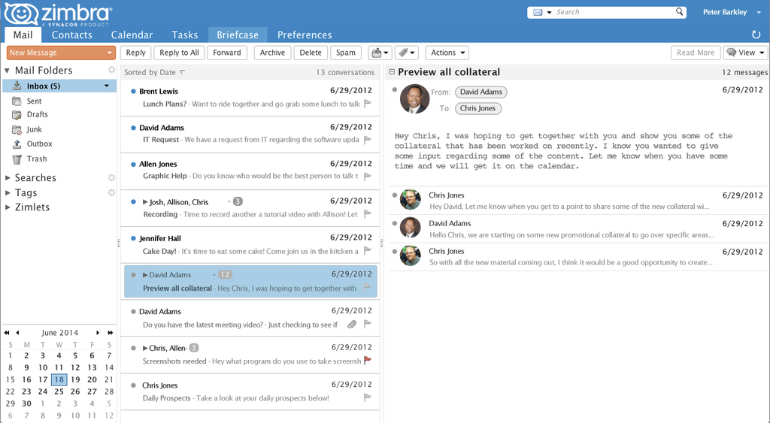
Рисунок 7 − Интерфейс Zimbra Desktop

Формализованное техническое задание

Разработка серверной и клиентской части почтового приложения велась на основании формализованного технического задания, которое представлено в приложении А.

Обоснование выбора средств разработки

Microsoft Visual Studio — линейка продуктов компании Microsoft, включающих интегрированную среду разработки программного обеспечения и ряд других инструментальных средств. Данные продукты позволяют разрабатывать как консольные приложения, так и приложения с графическим интерфейсом, в том числе с поддержкой технологии Windows Forms, а также веб-сайты, веб-приложения, веб-службы как в родном, так и в управляемом коде для всех платформ, поддерживаемых Windows, Windows Mobile, Windows CE, .NET Framework, Xbox, Windows Phone, Android, IOS, .NET Compact Framework и Silverlight. Поддерживает следующие языки: Visual Basic, C++, C#, F#.
Функциональная структура среды включает в себя:
- IntelliSense. Технология автодополнения Microsoft. Дописывает название функции при вводе начальных букв. Кроме прямого назначения, IntelliSense используется для доступа к документации и для устранения неоднозначности в именах переменных, функций и методов, используя рефлексию.
- Code Anilizer. Функционал, который помогает найти ошибки в коде. Совмещён с IntelliSense, тем, что все ошибки, уведомления, потенциальные ошибки подсвечиваются. Также вся эта информация отображается в окне "Error List".
- Perfomance Analizer. Инструмент, отображающий затраты ресурсов при работе приложения/сервиса в виде статистики и графиков.
- Test Manager. Встроенный менеджер тестов. После создания теста можно с помощью специального окна запускать и настраивать тесты.
- Extension/Updates Manager. Менеджер плагинов, адаптеров, провайдеров. Позволяет легко найти, установить, обновить любое дополнение.
- Nuget. Система управления пакетами для платформ разработки Microsoft, в первую очередь библиотек .NET Framework. Управляется .NET Foundation. Удобная установка библиотек в любой .Net проект.
- Git Manager. Встроенный менеджер контроля версий. Изначально работал только с Team Foundation Server. Сейчас можно подключить Team Explorer (Название менеджера) к любому репозиторию. Присутствуют все необходимые функции для работы с git без запросов.
- Archivator. Архиватор проектов. После того, как проект готов, нужно собрать исполняемый файл. Для каждой технологии реализован свой архиватор. Не нужно устанавливать отдельный софт, чтобы сделать установочник.
- File Manager. Для добавления нового файла в проект существует встроенный менеджер файлов. Удобное создание любых файлов на основе шаблонов. Реализовано большое количество стандартных шаблонов (Пример: класс). Также можно добавлять свои. При установке новой технологии - добавляются соответствующие шаблоны.
- Views. Большое количество различных вкладок для отображения различной полезной информации, вроде списка "GOTO", или отображения данных объекта в Debug режиме.
- Customization. Возможность изменить внешний вид Visual Studio под себя. Изменения цветов, темы, шрифтов, отступов и т.д. Расположение окон в удобном вам виде.
- Setting. Настройка всего выше перечисленного функционала. Настройка быстрых клавиш, уведомлений, быстрый запуск стартового окна, вкладок, разметки языков и много другого.
Благодаря огромному количеству настроек, поддерживаемых технологий, быстродействию и удобству Visual Studio считается одной из лучших сред разработки. Именно поэтому она была выбрана для разработки почтового приложения.
Появление технологии .NET повлекло за собой массовую реконструкцию некоторых языков программирования, стремящихся использовать те или иные возможности платформы, такие как C++ и Visual Basic. Microsoft решили предложить разработчикам альтернативу и создали C# – объектно-ориентированный язык программирования, ориентированный на разработку приложений для платформы Microsoft .NET Framework. В результате получился действительно простой, удобный и современный язык, по мощности не уступающий С++, но существенно повышающий продуктивность разработок.
C# относится к семье языков с C-подобным синтаксисом, из них его синтаксис наиболее близок к C++ и Java. Язык имеет статическую типизацию, поддерживает полиморфизм, перегрузку операторов (в том числе операторов явного и неявного приведения типа), делегаты, атрибуты, события, свойства, обобщённые типы и методы, итераторы, анонимные функции с поддержкой замыканий, LINQ, исключения, комментарии в формате XML.
Переняв многое от своих предшественников — языков C++, Delphi, Модула, Smalltalk и, в особенности, Java — С#, опираясь на практику их использования, исключает некоторые модели, зарекомендовавшие себя как проблематичные при разработке программных систем, например, C# в отличие от C++ не поддерживает множественное наследование классов (между тем допускается множественная реализация интерфейсов).
Немаловажно, что C# является профессиональным языком, предназначенным для решения широкого спектра задач, и в первую очередь - в быстро развивающейся области создания распределённых приложений.
Таким образом, для создания почтового приложения был выбран язык программирования C#.
Microsoft Visual Studio поддерживает платформу .NET Framework, поэтому для построения клиентского и серверного интерфейсов была использована графическая подсистема WPF.
Windows Presentation Foundation (WPF) — аналог WinForms, система для построения клиентских приложений Windows с визуально привлекательными возможностями взаимодействия с пользователем, графическая (презентационная) подсистема в составе .NET Framework (начиная с версии 3.0), использующая язык XAML.
В основе WPF лежит векторная система визуализации, не зависящая от разрешения устройства вывода и созданная с учётом возможностей современного графического оборудования. WPF предоставляет средства для создания визуального интерфейса, включая язык XAML (eXtensible Application Markup Language), элементы управления, привязку данных, макеты, двухмерную и трёхмерную графику, анимацию, стили, шаблоны, документы, текст, мультимедиа и оформление.
Графической технологией, лежащей в основе WPF, является DirectX, в отличие от Windows Forms, где используется GDI/GDI+. Производительность WPF выше, чем у GDI+ за счёт использования аппаратного ускорения графики через DirectX.
С помощью WPF можно создавать широкий спектр как автономных, так и запускаемых в браузере приложений.
Для создания почтового сервера было принято решение использовать WCF (Windows Communication Foundation) — программный фреймворк, используемый для обмена данными между приложениями, входящий в состав .NET Framework. Это обусловлено тем, что WCF делает возможным построение безопасных и надёжных транзакционных систем через упрощённую унифицированную программную модель межплатформенного взаимодействия. Комбинируя функциональность существующих технологий .NET по разработке распределённых приложений (ASP.NET XML Web Services — ASMX, WSE 3.0, .NET Remoting, .NET Enterprise Services и System.Messaging), WCF предоставляет единую инфраструктуру разработки, при умелом применении повышающую производительность и снижающую затраты на создание безопасных, надёжных и транзакционных Web-служб нового поколения. Заложенные в неё принципы интероперабельности позволяют организовать работу с другими платформами, для чего используются технологии взаимодействия платформ, например WSIT, разрабатываемые на базе открытого исходного кода.
Microsoft Office Access в настоящее время является одной из самых популярных среди настольных (персональных) программных систем управления базами данных. Среди причин такой популярности следует отметить: высокую степень универсальности и продуманности интерфейса визуального программирования, который рассчитан на работу с пользователями самой различной квалификации. В частности, реализована система управления объектами базы данных, позволяющая гибко и оперативно переходить из режима конструирования в режим их непосредственной эксплуатации; глубоко развитые возможности интеграции с другими программными продуктами, входящими в состав Microsoft Office, а также с любыми программными продуктами, поддерживающими технологию OLE; богатый набор визуальных средств разработки.
Для нашей информационной системы была выбрана система управления базами данных Microsoft Access. Выбор данной системы управления базами данных обусловлен тем, что Microsoft Access является наиболее известной большому кругу пользователей системой управления базами данных. Имеет широкий спектр функций, включая связанные запросы, связь с внешними таблицами и базами данных. Также не требует скачивания и затрат на покупку, так как уже входит в состав пакета Microsoft Office, который установлен у любого пользователя компьютером.

Вывод по исследовательскому разделу

В данном разделе был изучен объект и предмет исследования, а также проведён анализ существующих почтовых приложений.

Таким образом, пришли к следующим выводам:
- архитектура клиент-сервер позволяет распределить прикладные задачи между клиентами и серверами;
- проанализированные почтовые приложения представляют собой почтовые клиенты;
- для создания приложения будут использованы следующие средства разработки: Microsoft Visual Studio 2019, язык программирования C#, Microsoft Access, технология WPF для реализации интерфейса и технология WCF для создания серверной части программы.

Конструкторский раздел

Разработка алгоритма работы почтового приложения

Для разработки алгоритма необходимо определить функционал разрабатываемого приложения. Создаваемое почтовое приложение должно выполнять следующие функции:
- подключение пользователей к серверу;
- регистрация новых пользователей;
- авторизация пользователей;
- отправка сообщений пользователей;
- вывод сообщений пользователей;
- добавление контактов;
- отключение пользователей от сервера.
Рассмотрим подробнее работу приложения. Пользователь, он же клиент, открывает приложение, после чего, либо проходит авторизацию, либо регистрируется, если он ещё не зарегистрирован. У нового клиента нет доступа к функциям приложения до тех пор, пока его регистрацию не одобрит уполномоченное лицо со стороны сервера. Данное решение применено для того, чтобы исключить возможность получения доступа к данным пользователей злоумышленником. После авторизации клиента открывается главное окно программы, в котором можно отправлять и читать сообщения, добавлять новые контакты.
Все функции, которые доступны в клиентской части обрабатываются сервисом WCF, который выступает в качестве сервера и осуществляет взаимодействие с базой данных. Данный сервис принимает запросы, которые приходят со стороны клиента, обрабатывает их, после чего отправляет ответ в виде сообщения. Исходя из выше сказанного, построили алгоритмы работы клиентской и серверной частей приложения, а также их взаимодействие. На рисунке 8 изображён алгоритм регистрации нового пользователя.
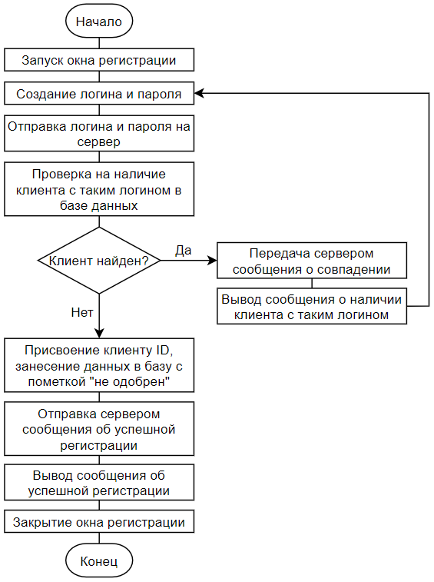
Рисунок 8 − Алгоритм регистрации нового пользователя

Для регистрации требуется ввести уникальное имя нового пользователя и дважды пароль, чтобы избежать случайной ошибки при вводе пароля. После нажатия на кнопку «Зарегистрироваться», введённые данные отправляются на сервер, где сначала происходит проверка на наличие пользователя с таким логином в базе данных, а потом, в зависимости от результата проверки, либо отправляется сообщение клиенту о том, что пользователь с таким именем уже существует, либо данные заносятся в базу данных со статусом «не одобрен» и клиент получает сообщение об успешной регистрации. Далее клиенту необходимо дождаться одобрения его регистрации уполномоченным лицом на стороне сервера. Если подключение к серверу отсутствует, то выводится сообщение «Не удалось подключиться к серверу».
Далее рассмотрим процесс авторизации пользователя, который представлен на рисунке 9.

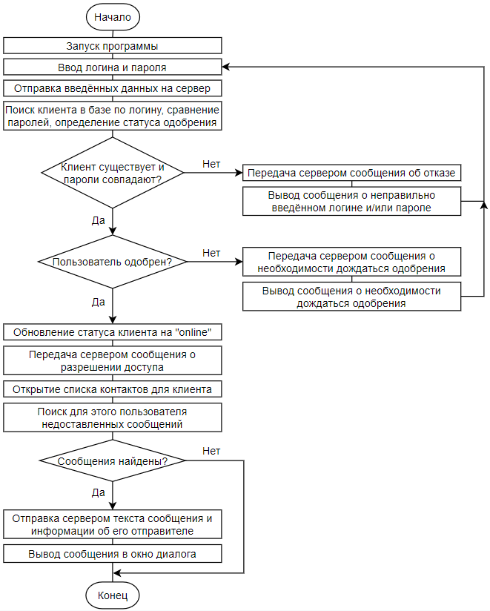
Рисунок 9 − Алгоритм авторизации пользователя

После ввода имени пользователя и пароля и нажатия на кнопку «Войти», происходит отправка введённых данных на сервер, который выполняет поиск по таблице пользователей. Если пользователь с данным именем не найден или пароли не совпадают, отправляется сообщение клиенту о неправильно введённом логине или пароле. Если пользователь найден и пароли совпадают, но проставлен статус регистрации «не одобрен», сервер посылает клиенту сообщение о необходимости дождаться одобрения регистрации.
Если же пользователь найден, пароли совпадают и проставлен статус регистрации «одобрен», тогда сервер обновляет статус клиента на «online», предоставляет доступ к списку контактов и выводит сообщения.
На рисунке 10 изображён алгоритм отправки сообщения пользователю.

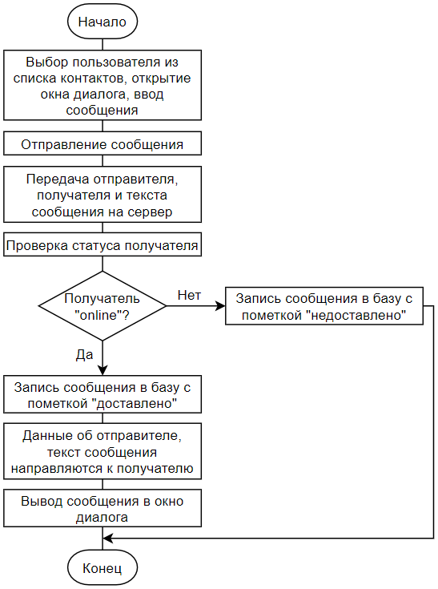
Рисунок 10 − Алгоритм отправки сообщения пользователю

При нажатии на кнопку «Написать» открывается окно для формирования сообщения. После нажатия на кнопку «Отправить» данное сообщение отправляется на сервер и записывается в базу данных. Сервер определяет статус получателя и, если он «online», тогда сообщение помечается как доставленное и отправляется получателю. Если же получатель не в сети, тогда сообщение отмечается как недоставленное.
Рассмотрим алгоритм выхода пользователя из приложения, представленный на рисунке 11.

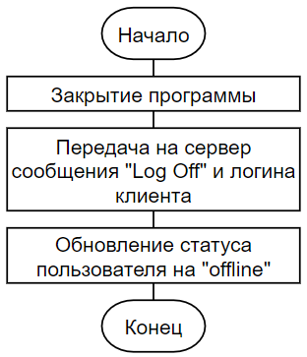
Рисунок 11 − Алгоритм выхода пользователя из приложения

После выхода клиента из программы на сервер отправляется его логин, после чего, сервер меняет статус пользователя на «offline».

Вывод по конструкторскому разделу

В этом разделе был описан и построен алгоритм работы почтового приложения. Были построены блок-схемы алгоритмов работы основных функций приложения.

Технологический раздел

Разработка почтового приложения

Для реализации приложения была создана база данных при помощи среды MS Access состоящая из трёх таблиц: «Пользователи», «Сообщения» и «Список контактов».
Таблица «Пользователи» хранит в себе данные пользователей, такие как: идентификационный номер, имя пользователя, пароль, статус регистрации и статус присутствия. Таблица «Сообщения» содержит в себе информацию о сообщениях, т.е. id получателя, id отправителя, тему, текст, дату, время и статус доставки. В таблице «Список контактов» содержатся: id владельца списка контактов и id пользователя, который имеется в списке этого владельца.
Схема базы данных представлена на рисунке 12.

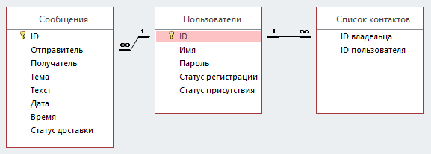
Рисунок 12 − Схема базы данных

Разработка приложения началась с реализации службы WCF, которая относится к серверной части, необходимой для реализации обмена сообщениями между двумя и более пользователями. Для реализации данной службы создали новый проект в Visual Studio, а именно библиотеку классов .NET.Framework. Далее в ней были реализованы 2 класса: IServiceMail, ServiceMail.
В классе IServiceMail идёт описание того, что может выполнять сервис, прописан функционал, часть которого может использовать клиент, и ещё одна часть, которая доступна уполномоченному лицо со стороны сервера. Функционал клиента состоит из методов регистрации, авторизации, обновления списка контактов, обновления входящих и отправленных сообщений, отправки сообщений, добавления нового контакта, просмотр входящих и отправленных сообщений и выход из приложения с обновлением статуса. В функционал самого сервиса входят методы обновления списка новых пользователей, одобрения и удаления нового пользователя. Логика данных методов реализована в классе ServiceMail. Также, в классе IServiceMail содержатся классы UserData, Messages, и Contacts, которые нужны для передачи данных пользователей, информации о сообщениях и контактах, соответственно, от клиента к серверу.
Далее был создан хост путём создания нового проекта в данном решении, который назван как MailServer. При создании выбрано приложение WPF, потому что необходим интерфейс для одобрения регистраций пользователей. Чтобы хост заработал, была добавлена ссылка на .dll библиотеку разработанного сервиса и ссылку на библиотеку System.ServiceModel.
После подключения всех нужных ссылок, была написана конфигурация хоста. Для облегчения написания за шаблон берётся конфигурация WCF. Эта конфигурация нужна, чтобы осуществить настройку хоста, то есть где он будет работать, на каких портах, какие протоколы будет использовать, какой IP будет использоваться, а также, для того чтобы организовать пересылку мета-данных от хоста к конечному клиенту. Пересылка мета-данных используется, для того чтобы клиент получал автоматически данные от хоста.
Листинг серверной части почтового приложения приведён в Приложении Б.
На рисунке 13 изображён интерфейс серверной части почтового приложения.

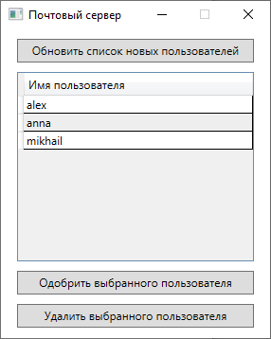
Рисунок 13 − Интерфейс серверной части почтового приложения

Для реализации клиентской части создан в этом же решении новый проект, при создании выбрано приложение WPF и назван MailClient. Перед началом написания интерфейса был подключен Host с помощью добавления ссылки на службу. Для этого из конфигурации хоста взят адрес и вставлен в поле адреса в открывшемся окне добавления ссылок, перед добавлением ссылки был запущен Host, чтобы MailClient автоматически принял настройки конфигурации. Далее был разработан интерфейс клиентской части почтового приложения.
Листинг клиентской части почтового приложения приведён в Приложении В.
На рисунках 14-18 представлен интерфейс клиентской части почтового приложения.

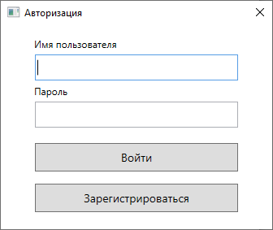
Рисунок 14 − Окно авторизации

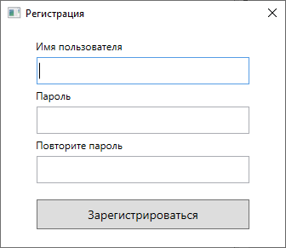
Рисунок 15 − Окно регистрации

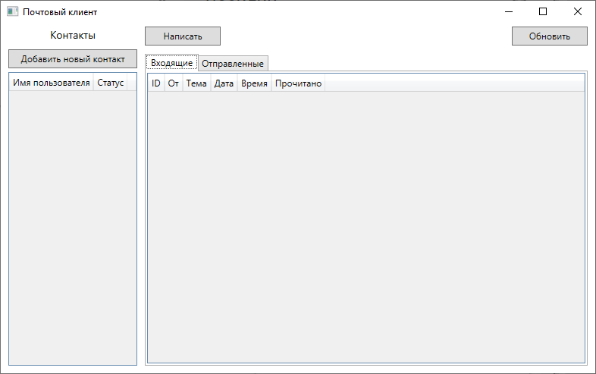
Рисунок 16 − Главное окно почтового приложения

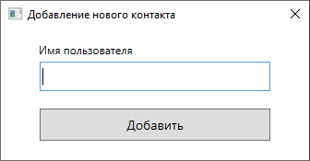
Рисунок 17 − Окно добавления нового контакта

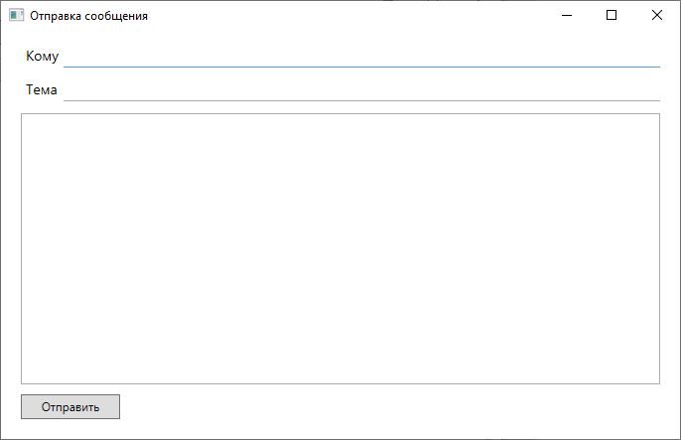
Рисунок 18 − Окно отправки сообщения

Вывод по технологическому разделу

Данный раздел был посвящён разработке серверной и клиентской части почтового приложения.

ЗАКЛЮЧЕНИЕ

Целью выпускной квалификационной работы является разработка серверной и клиентской части почтового приложения для обмена информацией на рабочем месте. В ходе выполнения работы были получены следующие результаты:
- проанализирована предметная область;
- исследована архитектура клиент-сервер;
- составлен алгоритм работы почтового приложения;
- разработано почтовое приложение.

СПИСОК ИСПОЛЬЗОВАННЫХ ИСТОЧНИКОВ

- Павловская Т. А. С# Программирование на языке высокого уровня/ Павловская Т. А. − СПб.:Петер, 2009. − 432 с.:ил.
- «Разработка приложений на С#» учебное пособие автор Н.А. Осипов, Санкт-Петербургский национальный исследовательский университет информационных технологий, механики и оптики.
- Зыков С.В. Современные языки программирования. Ч.I. Функциональный подход к программированию. М.:МИФИ – 2003, 230 с.
- Кариев Ч. А. Разработка Windows-приложений на основе Visual C# / Ч. А. Кариев. – М. : БИНОМ (Лаборатория знаний, Интернет-университет информационных технологий – ИНТУИТ.ру), 2007.
- Марченко А.Л. Основы программирования на C# 2.0 / А. Л. Марченко. – М.: БИНОМ (Лаборатория знаний, Интернет-университет информационных технологий – ИНТУИТ.ру), 2007.
- Пабло Сибраро, Курт Клайс, Фабио Коссолино, Йохан Грабнер. WCF 4: Windows Communication Foundation и .NET 4 для профессионалов = Professional WCF 4: Windows Communication Foundation with .NET 4. — М.: «Диалектика», 2011. — С. 464
- Джувел Лёве. Создание служб WCF / П. Маннинен. — иллюстрированное. — Санкт-Петербург: ООО "Питер Пресс", 2008. — 592 с.
- Эндрю Троелсен. Язык программирования С# 5.0 и платформа .NET 4.5. – Вильямс, 2015. – 1312 с.
- O'Reilly Media. Programming WCF Services, 3rd Edition. – 2010. – 910 с.
- Мэтью Мак-Дональд. WPF 4: Windows Presentation Foundation в .NET 4.0 с примерами на C# 2010 для профессионалов – Вильямс, 2011. – 1020 с.
- Ч. Петцольд "Microsoft Windows Presentation Foundation: базовый курс" – Питер, 2008. – 945 с.
- Архитектура корпоративных программных приложений.: Пер. с англ. — М.: Издательский дом "Вильяме", 2006 — 544 с.: ил. — Парал. тит. англ.
- C#. Основы программирования. Учебное пособие. Тюкачев Н. А., Хлебостроев В. Г. – Санкт-Петербург : Лань, 2018

ПРИЛОЖЕНИЕ А

СОГЛАСОВАНО  Ст. преподаватель  ________________ П.В. Кочнев  «___»___________________2019 | УТВЕРЖДАЮ  Доцент с и.о. зав. Кафедрой ОНД  ________________ Е.Н. Хаматнурова  «___»___________________2019

ТЕХНИЧЕСКОЕ ЗАДАНИЕ

РАЗРАБОТКА СЕРВЕРНОЙ И КЛИЕНТСКОЙ ЧАСТИ ПОЧТОВОГО ПРИЛОЖЕНИЯ

На 18 листах
Действует с 01.10.2019

Разработал студент гр. ЭВТ-16-1б
__________________ Р.М. Садыров
«___»___________________2019

ОБЩИЕ ПОЛОЖЕНИЯ
  - Полное наименование системы и ее условное обозначение
Полное наименование системы – «Почтовое приложение».
  - Шифр темы или шифр (номер) договора
-
  - Наименование предприятий (объединений) разработчика и заказчика (пользователя) системы и их реквизиты
Разработчик: Садыров Рафаэль Маратович
Телефон: +7 (952) 345 15 66.
Заказчик: Доцент с и.о. зав.кафедрой ОНД Хаматнурова Елена Николаевна
Телефон: +7 (342) 496 32 39.
  - Перечень документов, на основании которых создается система, кем и когда утверждены эти документы
Работа выполняется на основании договора между Заказчиком и Разработчиком.
  - Плановые сроки начала и окончания работы по созданию системы
Начало работы: 30 сентября 2019
Окончание работы: 10 июня 2020
  - Сведения об источниках и порядке финансирования работ
Работа не финансируется
  - Порядок оформления и предъявления заказчику результатов работ по созданию системы (ее частей), по изготовлению и наладке отдельных средств (технических, программных, информационных) и программно-технических (программно-методических) комплексов системы
Прием результатов будет осуществлять старший преподаватель Кочнев П.В. Внедрение и наладка системы будет осуществляться разработчиком.
Этапы создания системы:
― Анализ предметной области
― Разработки алгоритма работы
― Разработка интерфейса системы
― Реализация системы
― Тестирование
- ХАРАКТЕРИСТИКА ОБЪЕКТОВ АВТОМАТИЗАЦИИ
  - Краткие сведения об объекте автоматизации или ссылки на документы, содержащие такую информацию
Объектом автоматизации является реализация почтового приложения, осуществляющего отправку и приём сообщений.
  - Сведения об условиях эксплуатации объекта автоматизации и характеристиках окружающей среды
Просмотр истории сообщений. Возможность отправки сообщений. Возможность добавления контактов.
- ТРЕБОВАНИЯ К СИСТЕМЕ
  - Требования к системе в целом
Автоматизированная информационная система должна обеспечивать:
- Возможность отправки сообщений;
- Возможность приёма сообщений;
- Возможность регистрации;
- Возможность авторизации;

    - Требования к структуре и функционированию системы
      - Перечень подсистем, их назначение, основные характеристики, требования к числу уровней иерархии и степени централизации системы
Система должна функционировать в режиме удаленного доступа с рабочих мест пользователей системы как в локальной сети, так и в сети интернет.
Соответственно, в основе технической архитектуры должны быть следующие компоненты:
1. Сервер приложений;
2. Клиентские рабочие места для пользователей системы.
      - Требования к способам и средствам связи для информационного обмена между компонентами системы
Требования не предъявляются.
      - Требования к характеристикам взаимосвязей создаваемой системы со смежными системами, требования к ее совместимости
Требования не предъявляются
      - Требования к режимам функционирования системы
Система должна поддерживать пользовательский режим. В пользовательском режиме система должна выполнять все свои функции.
      - Требования по диагностированию системы
Требования не предъявляются
      - Перспективы развития, модернизации системы
При разработке системы предусмотреть возможность корректировки имени пользователя, подключения и отключения от чата.

    - Требования к численности и квалификации персонала системы и режиму его работы
      - Требования к численности персонала (пользователей) АС
Требования не предъявляются
      - Требования к квалификации персонала, порядку его подготовки и контроля знаний и навыков
Пользователь системы должен уметь работать с Windows приложением.
      - Требуемый режим работы персонала АС
Требования не предъявляются
    - Показатели назначения
      - Степень приспособляемости системы к изменению процессов и методов управления к отклонению параметров объекта управления
Система должна предусматривать возможность масштабирования по производительности и объему обрабатываемой информации без модификации ее программного обеспечения путем модернизации используемого комплекса технических средств. Возможности масштабирования должны обеспечиваться средствами используемого базового программного обеспечения.
      - Допустимые пределы модернизации и развития системы
Требования не предъявляются.
      - Вероятностно-временные характеристики, при которых сохраняется целевое назначение системы
Система должна гарантированно отображать одну экранную форму объёмом не более 1 Мбайт в течение не более 10 сек. Система должна отображать индикацию процесса выполнения операций длительностью более 1 секунды.
    - Требования к надежности
      - Состав и количественные значения показателей надежности для системы в целом или ее подсистем
Требования не предъявляются.

      - Перечень аварийных ситуаций, по которым должно быть регламентированы требования к надежности, и значения соответствующих показателей
При сбоях в системе аппаратной части, приводящих к перезагрузке приложения, восстановление программы должно происходить после перезапуска приложения и запуска исполняемого файла системы
      - Требования к надежности технических средств и программного обеспечения
Требования не предъявляются.
      - Требования к методам оценки и контроля показателей надежности на разных стадиях создания системы в соответствии с действующими нормативно-техническими документами
Требования не предъявляются.
    - Требования к безопасности
Требования по обеспечению безопасности при монтаже, наладке, эксплуатации, обслуживании и ремонте технических средств системы (защита от воздействий электрического тока, электромагнитных полей, акустических шумов и т. п.), по допустимым уровням освещенности, вибрационных и шумовых нагрузок.
    - Требования к эргономике и технической эстетике
Взаимодействие пользователей с прикладным программным обеспечением, входящим в состав системы должно осуществляться посредством визуального графического интерфейса. Интерфейс системы должен быть понятным и удобным, не должен быть перегружен графическими элементами и должен обеспечивать быстрое отображение экранных форм.
Интерфейс должен обеспечивать удобный доступ к основным функциям и операциям системы.
    - Требования к транспортабельности для подвижных АС
Требования не предъявляются.
    - Требования к эксплуатации, техническому обслуживанию, ремонту и хранению компонентов системы
Требования не предъявляются.

    - Требования к защите информации от несанкционированного доступа
Обеспечение информационной безопасности в системе должно быть организовано в соответствии с требованиями платформы WCF.
    - Требования по сохранности информации при авариях
Программное обеспечение АС Почтовое приложение должно восстанавливать свое функционирование при корректном перезапуске аппаратных средств. Должна быть предусмотрена возможность организации автоматического и (или) ручного резервного копирования данных системы средствами системного и базового программного обеспечения (ОС, СУБД)
    - Требования к средствам защиты от влияния внешних воздействий
Персональный компьютер или другая рабочая станция должна быть расположена в комнате с климатическими условиями, соответствующими техническим требованиям эксплуатации, содержащимися в паспорте.
    - Требования к патентной чистоте
Требования не предъявляются.
    - Требования по стандартизации и унификации
Требования не предъявляются.
    - Дополнительные требования
Требования не предъявляются.
  - Требования к функциям (задачам), выполняемым системой
Функции системы реализованы для 1 вида пользователя.
Функции данного пользователя:
- Работа с почтовым приложением (авторизация, регистрация, отправка и приём сообщений, добавление контактов).
  - Требования к видам обеспечения
    - Требования к математическому обеспечению
Требования не предъявляются
    - Требования к информационному обеспечению
Состав, структура и способы организации данных в системе должны быть определены на этапе технического проектирования.
Уровень хранения данных в системе должен быть построен на основе современных реляционных или объектно-реляционных СУБД. Для обеспечения целостности данных должны использоваться встроенные механизмы СУБД.
Структура базы данных должна поддерживать кодирование хранимой и обрабатываемой информации в соответствии с общероссийскими классификаторами.
При проектировании и развертывании системы необходимо рассмотреть возможность использования накопленной информации из уже функционирующих информационных систем.
    - Требования к лингвистическому обеспечению
Для реализации запросов к БД необходимо использовать стандартный язык SQL
Для организации диалога системы с пользователем должен применяться графический оконный пользовательский интерфейс. Вся информация должна отображаться и вводиться на русском языке
Должны использоваться встроенные средства диалогового взаимодействия BI приложения: JavaScript; HTML; др.
    - Требования к программному обеспечению
Требования не предъявляются.
    - Требования к техническому обеспечению
Для реализации системы потребуется сервер (или для локальной сети - настольный ПК с базой данных). Рабочее место пользователя рассматривается как ПК с предустановленной системой Windows.
    - Требования к метрологическому обеспечению
Требования не предъявляются.
    - Требования к организационному обеспечению
      - Требования к структуре и функциям подразделений, участвующих в функционировании системы или обеспечивающих эксплуатацию
Требования не предъявляются
      - Требования к организации функционирования системы и порядку взаимодействия персонала АС и персонала объекта автоматизации
Организационное обеспечение системы должно быть достаточным для эффективного выполнения пользователем возложенных на него обязанностей при осуществлении автоматизированных и связанных с ними неавтоматизированных функций системы.

      - Требования к защите от ошибочных действий персонала системы
К защите от ошибочных действий персонала предъявляются следующие требования:
- должна быть предусмотрена система подтверждения легитимности пользователя при просмотре данных;
- для всех пользователей при необходимости удаления объекта необходимо подтверждение удаления;
- для снижения ошибочных действий пользователей должно быть разработано полное и доступное руководство пользователя.
    - Требования к методическому обеспечению
Требования не предъявляются.
    - Требования к другим видам обеспечения системы
Требования не предъявляются.

- СОСТАВ И СОДЕРЖАНИЕ РАБОТ ПО СОЗДАНИЮ СИСТЕМЫ
Таблица 3 - Перечень работ по метрологическому обеспечению на всех стадиях создания системы с указанием их сроков выполнения и организации-исполнителей
Стадии | Этапы работ | Результаты работ | Время начала/конца | Ответственный
1 | Анализ требований. Предметной области.  Разработка функциональных и нефункциональных требований к системе. | Техническое задание. | 30.09.19-25.11.19 | Садыров Р.М.
2 | Разработка сценариев работы системы и макетов интерфейса | Техническое проектирование. | 25.11.19-10.02.20 | Садыров Р.М.
3 | Разработка приложения. | Готовый программный продукт | 10.02.20-20.04.20 | Садыров Р.М.
4 | Предварительные автономные испытания. | Анкета по выявлению ошибок. | 20.04.20-15.05.20 | Садыров Р.М.
5 | Сдача готового продукта |  | 20.05.20 | Садыров Р.М.

- ПОРЯДОК КОНТРОЛЯ И ПРИЕМКИ СИСТЕМЫ
Испытания Системы должны быть организованы и проведены в соответствии с ГОСТ 34.603-92 «Информационная технология. Виды испытаний автоматизированных систем».
Предусматриваются следующие виды испытаний:
- предварительные испытания;
- опытная эксплуатация;
- приемочные испытания.
  - Виды, состав, объем и методы испытаний системы и ее составных частей
Тестирование системы с помощью заполнения анкеты по выявлению ошибок.
  - Общие требования к приемке работ по стадиям
Сдача-приёмка работ производится поэтапно, в соответствии с рабочей программой и календарным планом.
Сдача-приемка осуществляется комиссией, в состав которой входят представители Заказчика и Исполнителя. По результатам приемки подписывается акт приемочной комиссии.
Все создаваемые в рамках настоящей работы программные изделия (за исключением покупных) передаются Заказчику, как в виде готовых модулей, так и в виде исходных кодов, представляемых в электронной форме на стандартном машинном носителе.
  - Статус приемочной комиссии.
Статус приемочной комиссии определяется Заказчиком до проведения испытаний.
- ТРЕБОВАНИЯ К СОСТАВУ И СОДЕРЖАНИЮ РАБОТ ПО ПОДГОТОВКЕ ОБЪЕКТА АВТОМАТИЗАЦИИ К ВВОДУ СИСТЕМЫ В ДЕЙСТВИЕ
Заполнение справочников и иных исходных сведений.
Перенос данных из прежней системы.
Развертывание системы на сетевых серверах.
Настройка интеграции со смежными системами.

- ТРЕБОВАНИЯ К ДОКУМЕНТИРОВАНИЮ
  - Согласованный разработчиком и заказчиком системы перечень подлежащих разработке комплектов и видов документов, соответствующих требованиям ГОСТ 34.201 и НТД отрасли заказчика; перечень документов, выпускаемых на машинных носителях; требования к микрофильмированию документации
Проектная, рабочая и эксплуатационная документация должна разрабатываться в соответствии с требованиями комплекса государственных стандартов и руководящих документов:
•ГОСТ 34.601-90 «Автоматизированные системы. Стадии создания»;
•ГОСТ 34.003-90 «Автоматизированные системы. Термины и определения»;
•ГОСТ 34.602-89 «Техническое задание на создание автоматизированной системы»;
•ГОСТ 34.201-89 «Виды, комплектность и обозначение документов при создании автоматизированных систем»;
•ГОСТ 34.603-92 «Виды испытаний автоматизированных систем»;
•ГОСТ 19.301-79 «Программа и методика испытаний. Требования к содержанию и оформлению»;
•РД 50-34.698-90 «Автоматизированные системы. Требования к содержанию документов».
  - Требования по документированию комплектующих элементов межотраслевого применения в соответствии с требованиями ЕСКД и ЕСПД
Документация должна представляться Заказчику на оптическом (CD) и бумажном носителе (в 2-х экземплярах). Документация, представленная в электронном виде должна быть выполнена в формате MS Word (файлы с расширением *.doc, *.rtf). Формат предоставления документации определяется Заказчиком.
Документация должна быть выполнена на русском языке, за исключением официальных наименований используемого программного и технического обеспечения, а также кодов программ.
  - При отсутствии государственных стандартов, определяющих требования к документированию элементов системы, дополнительно включают требования к составу и содержанию таких документов
Требования не предъявляются.
- ИСТОЧНИКИ РАЗРАБОТКИ

•ГОСТ 34.601-90 «Автоматизированные системы. Стадии создания»;
•ГОСТ 34.003-90 «Автоматизированные системы. Термины и определения»;
•ГОСТ 34.602-89 «Техническое задание на создание автоматизированной системы»;
•ГОСТ 34.201-89 «Виды, комплектность и обозначение документов при создании автоматизированных систем»;
•ГОСТ 34.603-92 «Виды испытаний автоматизированных систем»;
•ГОСТ 19.301-79 «Программа и методика испытаний. Требования к содержанию и оформлению»;
•РД 50-34.698-90 «Автоматизированные системы. Требования к содержанию документов».

Перечень принятых сокращений
ГОСТ | Государственный Стандарт
АС | Автоматизированная система
ПО | Программное обеспечение

ПРИЛОЖЕНИЕ А.1
СОСТАВИЛИ
Наименование организации, предприятия | Должность исполнителя | Фамилия, имя, отчество | Подпись | Дата
ЛФ ПНИПУ | Студент гр. ЭВТ-16-1б | Садыров Р. М.
СОГЛАСОВАНО
Наименование организации, предприятия | Должность исполнителя | Фамилия, имя, отчество | Подпись | Дата
ЛФ ПНИПУ | Старший преподаватель | Кочнев П. В.

ПРИЛОЖЕНИЕ Б

Листинг серверной части почтового приложения
Листинг класса IServiceMail.cs
using System.Runtime.Serialization;
using System.ServiceModel;
using System.Data;

namespace Mail
{
[ServiceContract]
public interface IServiceMail
{
[OperationContract]
string ToRegister(UserData userData);

[OperationContract]
string LogIn(UserData userData);

[OperationContract]
DataSet UpdateTheContactList(UserData userData);

[OperationContract]
DataSet UpdateIncomingMessages(UserData userData);

[OperationContract]
DataSet UpdateSentMessages(UserData userData);

[OperationContract]
string SendingMessage(Messages message);

[OperationContract]
string AddNewContact(Contacts contacts);

[OperationContract]
DataSet ViewIncomingMessage(Messages message);

[OperationContract]
DataSet ViewSentMessage(Messages message);

[OperationContract]
void LogOut(UserData userData);
}

[ServiceContract]
public interface IServerService
{
[OperationContract]
DataSet UpdateTheListOfNewUsers();

[OperationContract]
void ApproveSelectedUser(UserData userData);

[OperationContract]
void DeleteSelectedUser(UserData userData);
}

[DataContract]
public class UserData
{
int id;
string login;
string password;
bool regist_status;
bool presence_status;

[DataMember]
public int ID
{
get { return id; }
set { id = value; }
}

[DataMember]
public string Login
{
get { return login; }
set { login = value; }
}

[DataMember]
public string Password
{
get { return password; }
set { password = value; }
}

[DataMember]
public bool RegistStatus
{
get { return regist_status; }
set { regist_status = value; }
}

[DataMember]
public bool PresenceStatus
{
get { return presence_status; }
set { presence_status = value; }
}
}

[DataContract]
public class Messages
{
int id;
string sender;
string recipient;
string topic;
string text;
string date;
string time;
bool delivery_status;

[DataMember]
public int ID
{
get { return id; }
set { id = value; }
}

[DataMember]
public string Sender
{
get { return sender; }
set { sender = value; }
}

[DataMember]
public string Recipient
{
get { return recipient; }
set { recipient = value; }
}

[DataMember]
public string Topic
{
get { return topic; }
set { topic = value; }
}

[DataMember]
public string Text
{
get { return text; }
set { text = value; }
}

[DataMember]
public string Date
{
get { return date; }
set { date = value; }
}

[DataMember]
public string Time
{
get { return time; }
set { time = value; }
}

[DataMember]
public bool Delivery_status
{
get { return delivery_status; }
set { delivery_status = value; }
}
}

[DataContract]
public class Contacts
{
string owner_id;
string user_id;

[DataMember]
public string Owner_id
{
get { return owner_id; }
set { owner_id = value; }
}

[DataMember]
public string User_id
{
get { return user_id; }
set { user_id = value; }
}
}
}
Листинг класса ServiceMail.cs
using System;
using System.ServiceModel;
using System.Data;
using System.Data.OleDb;

namespace Mail
{
[ServiceBehavior(InstanceContextMode = InstanceContextMode.PerSession)]
public class ServiceMail : IServiceMail
{
public string ToRegister(UserData userData)
{
string result = "";
OleDbConnection connection = new OleDbConnection("Provider=Microsoft.Jet.OLEDB.4.0;Data Source=Users.mdb");
connection.Open();
OleDbCommand command = new OleDbCommand("SELECT COUNT(ID) FROM Пользователи WHERE Имя = ?", connection);
command.Parameters.AddWithValue("?", userData.Login);
if (Convert.ToInt32(command.ExecuteScalar()) == 0)
{
command.CommandText = "INSERT INTO Пользователи (Имя, Пароль) VALUES (?, ?)";
command.Parameters.AddWithValue("?", userData.Login);
command.Parameters.AddWithValue("?", userData.Password);
command.ExecuteNonQuery();
}
else result = "Пользователь с таким именем уже существует.";
connection.Close();
return result;
}
public string LogIn(UserData userData)
{
string result = "";
OleDbConnection connection = new OleDbConnection("Provider=Microsoft.Jet.OLEDB.4.0;Data Source=Users.mdb");
connection.Open();
OleDbCommand command = new OleDbCommand("SELECT COUNT(ID) FROM Пользователи WHERE Имя = ? AND Пароль = ?", connection);
command.Parameters.AddWithValue("?", userData.Login);
command.Parameters.AddWithValue("?", userData.Password);
if (Convert.ToInt32(command.ExecuteScalar()) == 1)
{
command.CommandText = "SELECT [Статус регистрации] FROM Пользователи WHERE Имя = ?";
command.Parameters.AddWithValue("?", userData.Login);
if (command.ExecuteScalar().ToString() == "True")
{
command.CommandText = "UPDATE Пользователи SET [Статус присутствия] = 'В сети' WHERE Имя = ?";
command.Parameters.AddWithValue("?", userData.Login);
command.ExecuteNonQuery();
}
else result = "Необходимо дождаться одобрения регистрации.";
}
else result = "Неверное имя пользователя или пароль.";
connection.Close();
return result;
}

public DataSet UpdateTheContactList(UserData userData)
{
OleDbConnection connection = new OleDbConnection("Provider=Microsoft.Jet.OLEDB.4.0;Data Source=Users.mdb");
connection.Open();
OleDbCommand command = new OleDbCommand("SELECT Имя AS [Имя пользователя], [Статус присутствия] AS Статус FROM Пользователи WHERE ID IN (SELECT [ID пользователя] FROM [Список контактов] " +
"WHERE [ID владельца] = (SELECT ID FROM Пользователи WHERE Имя = ?))", connection);
command.Parameters.AddWithValue("?", userData.Login);
OleDbDataAdapter dataAdapter = new OleDbDataAdapter(command);
DataSet dataSet = new DataSet();
dataAdapter.Fill(dataSet);
command.ExecuteNonQuery();
connection.Close();
return dataSet;
}

public DataSet UpdateIncomingMessages(UserData userData)
{
OleDbConnection connection = new OleDbConnection("Provider=Microsoft.Jet.OLEDB.4.0;Data Source=Users.mdb");
connection.Open();
OleDbCommand command = new OleDbCommand("SELECT Сообщения.ID, Пользователи.Имя AS От, Сообщения.Тема, Сообщения.Дата, Сообщения.Время, Сообщения.[Статус доставки] AS Прочитано FROM Пользователи " +
"INNER JOIN Сообщения ON Пользователи.ID = Сообщения.Отправитель WHERE Сообщения.Получатель = (SELECT ID FROM Пользователи WHERE Имя = ?)", connection);
command.Parameters.AddWithValue("?", userData.Login);
OleDbDataAdapter dataAdapter = new OleDbDataAdapter(command);
DataSet dataSet = new DataSet();
dataAdapter.Fill(dataSet);
command.ExecuteNonQuery();
connection.Close();
return dataSet;
}

public DataSet UpdateSentMessages(UserData userData)
{
OleDbConnection connection = new OleDbConnection("Provider=Microsoft.Jet.OLEDB.4.0;Data Source=Users.mdb");
connection.Open();
OleDbCommand command = new OleDbCommand("SELECT Сообщения.ID, Пользователи.Имя AS Кому, Сообщения.Тема, Сообщения.Дата, Сообщения.Время, Сообщения.[Статус доставки] AS Прочитано FROM Пользователи " +
"INNER JOIN Сообщения ON Пользователи.ID = Сообщения.Получатель WHERE Сообщения.Отправитель = (SELECT ID FROM Пользователи WHERE Имя = ?)", connection);
command.Parameters.AddWithValue("?", userData.Login);
OleDbDataAdapter dataAdapter = new OleDbDataAdapter(command);
DataSet dataSet = new DataSet();
dataAdapter.Fill(dataSet);
command.ExecuteNonQuery();
connection.Close();
return dataSet;
}

public string SendingMessage(Messages message)
{
string result = "";
OleDbConnection connection = new OleDbConnection("Provider=Microsoft.Jet.OLEDB.4.0;Data Source=Users.mdb");
connection.Open();
OleDbCommand command = new OleDbCommand("SELECT ID FROM Пользователи WHERE Имя = '" + message.Sender + "'", connection);
int sender = Convert.ToInt32(command.ExecuteScalar());
command.CommandText = "SELECT ID FROM Пользователи WHERE Имя = '" + message.Recipient + "'";
int recipient = Convert.ToInt32(command.ExecuteScalar());
if (recipient != 0)
{
command.CommandText = "SELECT [Статус присутствия] FROM Пользователи WHERE Имя = '" + message.Recipient + "'";
if (command.ExecuteScalar().ToString() == "В сети") message.Delivery_status = true;
message.Date = DateTime.Now.ToString("dd.MM.yyyy");
message.Time = DateTime.Now.ToString("HH:mm");
command.CommandText = "INSERT INTO Сообщения (Отправитель, Получатель, Тема, Текст, Дата, Время, [Статус доставки]) VALUES (" + sender + ", " + recipient + ", '"
+ message.Topic + "', '" + message.Text + "', '" + message.Date + "', '" + message.Time + "', " + message.Delivery_status + ")";
command.ExecuteNonQuery();
}
else result = "Пользователя с именем " + message.Recipient + " не существует.";
connection.Close();
return result;
}

public string AddNewContact(Contacts contacts)
{
string result = "";
OleDbConnection connection = new OleDbConnection("Provider=Microsoft.Jet.OLEDB.4.0;Data Source=Users.mdb");
connection.Open();
OleDbCommand command = new OleDbCommand("SELECT ID FROM Пользователи WHERE Имя = '" + contacts.Owner_id + "'", connection);
int owner_id = Convert.ToInt32(command.ExecuteScalar());
command.CommandText = "SELECT ID FROM Пользователи WHERE Имя = '" + contacts.User_id + "'";
int user_id = Convert.ToInt32(command.ExecuteScalar());
if(user_id != 0)
{
command.CommandText = "SELECT [ID пользователя] FROM [Список контактов] WHERE [ID владельца] = " + owner_id + " AND [ID пользователя] = " + user_id;
if (Convert.ToInt32(command.ExecuteScalar()) == 0)
{
command.CommandText = "INSERT INTO [Список контактов] VALUES (" + owner_id + ", " + user_id + ")";
command.ExecuteNonQuery();
}
else result = "Пользователь с именем " + contacts.User_id + " уже добавлен в список контактов.";
}
else result = "Пользователя с именем " + contacts.User_id + " не существует.";
connection.Close();
return result;
}

public DataSet ViewIncomingMessage(Messages message)
{
OleDbConnection connection = new OleDbConnection("Provider=Microsoft.Jet.OLEDB.4.0;Data Source=Users.mdb");
connection.Open();
OleDbCommand command = new OleDbCommand("SELECT Пользователи.Имя AS От, Сообщения.Тема, Сообщения.Дата, Сообщения.Время, Сообщения.Текст FROM Пользователи INNER JOIN Сообщения ON " +
"Пользователи.ID = Сообщения.Отправитель WHERE Сообщения.ID = " + message.ID, connection);
OleDbDataAdapter dataAdapter = new OleDbDataAdapter(command);
DataSet dataSet = new DataSet();
dataAdapter.Fill(dataSet);
command.ExecuteNonQuery();
command.CommandText = "UPDATE Сообщения SET [Статус доставки] = True WHERE ID = " + message.ID;
command.ExecuteNonQuery();
connection.Close();
return dataSet;
}

public DataSet ViewSentMessage(Messages message)
{
OleDbConnection connection = new OleDbConnection("Provider=Microsoft.Jet.OLEDB.4.0;Data Source=Users.mdb");
connection.Open();
OleDbCommand command = new OleDbCommand("SELECT Пользователи.Имя AS Кому, Сообщения.Тема, Сообщения.Дата, Сообщения.Время, Сообщения.Текст FROM Пользователи INNER JOIN Сообщения ON " +
"Пользователи.ID = Сообщения.Получатель WHERE Сообщения.ID = " + message.ID, connection);
OleDbDataAdapter dataAdapter = new OleDbDataAdapter(command);
DataSet dataSet = new DataSet();
dataAdapter.Fill(dataSet);
command.ExecuteNonQuery();
connection.Close();
return dataSet;
}

public void LogOut(UserData userData)
{
OleDbConnection connection = new OleDbConnection("Provider=Microsoft.Jet.OLEDB.4.0;Data Source=Users.mdb");
connection.Open();
OleDbCommand command = new OleDbCommand("UPDATE Пользователи SET [Статус присутствия] = 'Не в сети' WHERE Имя = ?", connection);
command.Parameters.AddWithValue("?", userData.Login);
command.ExecuteNonQuery();
connection.Close();
}
}

public class ServerService : IServerService
{
public DataSet UpdateTheListOfNewUsers()
{
OleDbConnection connection = new OleDbConnection("Provider=Microsoft.Jet.OLEDB.4.0;Data Source=Users.mdb");
connection.Open();
OleDbCommand command = new OleDbCommand("SELECT Имя AS [Имя пользователя] FROM Пользователи WHERE [Статус регистрации] = False", connection);
OleDbDataAdapter dataAdapter = new OleDbDataAdapter(command);
DataSet dataSet = new DataSet();
dataAdapter.Fill(dataSet);
command.ExecuteNonQuery();
connection.Close();
return dataSet;
}

public void ApproveSelectedUser(UserData userData)
{
OleDbConnection connection = new OleDbConnection("Provider=Microsoft.Jet.OLEDB.4.0;Data Source=Users.mdb");
connection.Open();
OleDbCommand command = new OleDbCommand("UPDATE Пользователи SET [Статус регистрации] = True WHERE Имя = ?", connection);
command.Parameters.AddWithValue("?", userData.Login);
command.ExecuteNonQuery();
connection.Close();
}

public void DeleteSelectedUser(UserData userData)
{
OleDbConnection connection = new OleDbConnection("Provider=Microsoft.Jet.OLEDB.4.0;Data Source=Users.mdb");
connection.Open();
OleDbCommand command = new OleDbCommand("DELETE FROM Пользователи WHERE Имя = ?", connection);
command.Parameters.AddWithValue("?", userData.Login);
command.ExecuteNonQuery();
connection.Close();
}
}
}
Листинг окна MainWindowServer.xaml.cs
using System.Windows;
using System.Windows.Controls;
using System.ServiceModel;
using System.Data;
using Mail;

namespace MailServer
{
public partial class MainWindowServer : Window
{
ServerService serverService = new ServerService();
UserData userData = new UserData();
DataSet dataSet = new DataSet();

public MainWindowServer()
{
InitializeComponent();
}

private void UpdateTheListOfNewUsers()
{
dataSet = serverService.UpdateTheListOfNewUsers();
dataGridDB.ItemsSource = dataSet.Tables[0].DefaultView;
}

private void WindowMailServer_Loaded(object sender, RoutedEventArgs e)
{
ServiceHost serviceHost = new ServiceHost(typeof(ServiceMail));
serviceHost.Open();
UpdateTheListOfNewUsers();
}

private void buttonUpdateTheListOfNewUsers_Click(object sender, RoutedEventArgs e)
{
UpdateTheListOfNewUsers();
MessageBox.Show("Список новых пользователей успешно обновлён.");
}

private void buttonApproveSelectedUser_Click(object sender, RoutedEventArgs e)
{
if (dataGridDB.SelectedItem != null)
{
userData.Login = (dataGridDB.Columns[0].GetCellContent(dataGridDB.SelectedItem) as TextBlock).Text;
serverService.ApproveSelectedUser(userData);
UpdateTheListOfNewUsers();
MessageBox.Show("Пользователь " + userData.Login + " одобрен.");
}
else MessageBox.Show("Пользователь не выбран!");
}

private void buttonDeleteSelectedUser_Click(object sender, RoutedEventArgs e)
{
if (dataGridDB.SelectedItem != null)
{
userData.Login = (dataGridDB.Columns[0].GetCellContent(dataGridDB.SelectedItem) as TextBlock).Text;
serverService.DeleteSelectedUser(userData);
UpdateTheListOfNewUsers();
MessageBox.Show("Пользователь " + userData.Login + " удалён.");
}
else MessageBox.Show("Пользователь не выбран!");
}
}
}

ПРИЛОЖЕНИЕ В

Листинг клиентской части почтового приложения
Листинг окна AddNewContact.xaml.cs
using System.Windows;
using Mail;

namespace MailClient
{
public partial class AddNewContact : Window
{
ServiceMail.ServiceMailClient serviceMail = new ServiceMail.ServiceMailClient();
public Contacts contacts = new Contacts();

public AddNewContact()
{
InitializeComponent();
}

private void windowAddNewContact_Loaded(object sender, RoutedEventArgs e)
{
textBoxUsername.Focus();
}
private void buttonAdd_Click(object sender, RoutedEventArgs e)
{
if (!string.IsNullOrEmpty(textBoxUsername.Text))
{
contacts.User_id = textBoxUsername.Text;

if (string.IsNullOrEmpty(serviceMail.AddNewContact(contacts)))
{
MessageBox.Show("Пользователь добавлен в список контактов.");
Close();
}
else MessageBox.Show(serviceMail.AddNewContact(contacts));
}
else
{
MessageBox.Show("Введите имя пользователя.");
return;
}
}
}
}
Листинг окна Authorization.xaml.cs
using System.Windows;
using Mail;

namespace MailClient
{
public partial class Authorization : Window
{
ServiceMail.ServiceMailClient serviceMail = new ServiceMail.ServiceMailClient();
UserData userData = new UserData();

public Authorization()
{
InitializeComponent();
}
private void WindowAuthorization_Loaded(object sender, RoutedEventArgs e)
{
textBoxUsername.Focus();
}

private void buttonLogIn_Click(object sender, RoutedEventArgs e)
{
try
{
if (!string.IsNullOrEmpty(textBoxUsername.Text) && !string.IsNullOrEmpty(passwordBoxUserPassword.Password))
{
userData.Login = textBoxUsername.Text;
userData.Password = passwordBoxUserPassword.Password;
if (string.IsNullOrEmpty(serviceMail.LogIn(userData)))
{
MainWindowClient mainWindowClient = new MainWindowClient();
mainWindowClient.userData.Login = userData.Login;
mainWindowClient.Show();
Close();
}
else MessageBox.Show(serviceMail.LogIn(userData));
}
else
{
MessageBox.Show("Все поля обязательны к заполнению!");
return;
}
}
catch
{
MessageBox.Show("Не удалось подключиться к серверу.");
}
}

private void buttonToRegister_Click(object sender, RoutedEventArgs e)
{
Registration windowRegistration = new Registration();
windowRegistration.Show();
Close();
}
}
}
Листинг окна MainWindowClient.xaml.cs
using Mail;
using System;
using System.Data;
using System.Windows;
using System.Windows.Controls;

namespace MailClient
{
public partial class MainWindowClient : Window
{
ServiceMail.ServiceMailClient serviceMail = new ServiceMail.ServiceMailClient();
public UserData userData = new UserData();
DataSet dataSet = new DataSet();
//public Messages message = new Messages();

public MainWindowClient()
{
InitializeComponent();
}

private void UpdateTheContactList()
{
dataSet = serviceMail.UpdateTheContactList(userData);
dataGridContacts.ItemsSource = dataSet.Tables[0].DefaultView;
}

private void UpdateIncomingMessages()
{
dataSet = serviceMail.UpdateIncomingMessages(userData);
dataGridInbox.ItemsSource = dataSet.Tables[0].DefaultView;
}

private void UpdateSentMessages()
{
dataSet = serviceMail.UpdateSentMessages(userData);
dataGridSent.ItemsSource = dataSet.Tables[0].DefaultView;
}

private void WindowMailClient_Loaded(object sender, RoutedEventArgs e)
{
UpdateTheContactList();
UpdateIncomingMessages();
UpdateSentMessages();
}

private void buttonToWrite_Click(object sender, RoutedEventArgs e)
{
SendingMessage windowSendingMessage = new SendingMessage();
windowSendingMessage.userData.Login = userData.Login;
windowSendingMessage.Show();
}

private void buttonUpdate_Click(object sender, RoutedEventArgs e)
{
UpdateTheContactList();
UpdateIncomingMessages();
UpdateSentMessages();
}

private void buttonAddNewContact_Click(object sender, RoutedEventArgs e)
{
AddNewContact windowAddNewContact = new AddNewContact();
windowAddNewContact.contacts.Owner_id = userData.Login;
windowAddNewContact.Show();
}

private void dataGridInbox_MouseDoubleClick(object sender, System.Windows.Input.MouseButtonEventArgs e)
{
DataGridRow row = ItemsControl.ContainerFromElement((DataGrid)sender, e.OriginalSource as DependencyObject) as DataGridRow;
if (row == null) return;
ViewIncomingMessage windowViewIncomingMessage = new ViewIncomingMessage();
windowViewIncomingMessage.message.ID = Convert.ToInt32((dataGridInbox.Columns[0].GetCellContent(row) as TextBlock).Text);
windowViewIncomingMessage.Show();
}

private void dataGridSent_MouseDoubleClick(object sender, System.Windows.Input.MouseButtonEventArgs e)
{
DataGridRow row = ItemsControl.ContainerFromElement((DataGrid)sender, e.OriginalSource as DependencyObject) as DataGridRow;
if (row == null) return;
ViewSentMessage windowViewSentMessage = new ViewSentMessage();
windowViewSentMessage.message.ID = Convert.ToInt32((dataGridSent.Columns[0].GetCellContent(row) as TextBlock).Text);
windowViewSentMessage.Show();
}

private void WindowMailClient_Closed(object sender, System.EventArgs e)
{
serviceMail.LogOut(userData);
}
}
}
Листинг окна Registration.xaml.cs
using System.Windows;
using Mail;

namespace MailClient
{
public partial class Registration : Window
{
ServiceMail.ServiceMailClient serviceMail = new ServiceMail.ServiceMailClient();
UserData userData = new UserData();

public Registration()
{
InitializeComponent();
}

private void WindowRegistration_Loaded(object sender, RoutedEventArgs e)
{
textBoxUsername.Focus();
}

private void buttonToRegister_Click(object sender, RoutedEventArgs e)
{
try
{
if (!string.IsNullOrEmpty(textBoxUsername.Text) && !string.IsNullOrEmpty(passwordBoxUserPassword1.Password) && !string.IsNullOrEmpty(passwordBoxUserPassword2.Password))
{
if (passwordBoxUserPassword1.Password == passwordBoxUserPassword2.Password)
{
userData.Login = textBoxUsername.Text;
userData.Password = passwordBoxUserPassword1.Password;

if (string.IsNullOrEmpty(serviceMail.ToRegister(userData)))
{
MessageBox.Show("Вы успешно зарегистрировались! \r\n\n Для дальнейшей работы необходимо дождаться одобрения регистрации. " +
"После закрытия этого окна Вы будете перенаправлены на форму авторизации.");
Authorization windowAuthorization = new Authorization();
windowAuthorization.Show();
Close();
}
else MessageBox.Show(serviceMail.ToRegister(userData));
}
else
{
MessageBox.Show("Пароли не совпадают. Повторите попытку.");
return;
}
}
else
{
MessageBox.Show("Все поля обязательны к заполнению!");
return;
}
}
catch
{
MessageBox.Show("Не удалось подключиться к серверу.");
}
}
}
}
Листинг окна SendingMessage.xaml.cs
using Mail;
using System.Windows;

namespace MailClient
{
public partial class SendingMessage : Window
{
ServiceMail.ServiceMailClient serviceMail = new ServiceMail.ServiceMailClient();
public UserData userData = new UserData();
Messages message = new Messages();

public SendingMessage()
{
InitializeComponent();
}

private void windowMessageSending_Loaded(object sender, RoutedEventArgs e)
{
textBoxToWhom.Focus();
}

private void buttonSend_Click(object sender, RoutedEventArgs e)
{
if (!string.IsNullOrEmpty(textBoxToWhom.Text) && !string.IsNullOrEmpty(textBoxTopic.Text) && !string.IsNullOrEmpty(textBoxText.Text))
{
message.Sender = userData.Login;
message.Recipient = textBoxToWhom.Text;
message.Topic = textBoxTopic.Text;
message.Text = textBoxText.Text;
if (string.IsNullOrEmpty(serviceMail.SendingMessage(message)))
{
MessageBox.Show("Сообщение успешно отправлено.");
Close();
}
else MessageBox.Show(serviceMail.SendingMessage(message));
}
else
{
MessageBox.Show("Все поля обязательны к заполнению!");
return;
}
}
}
}
Листинг окна ViewIncomingMessage.xaml.cs
using Mail;
using System.Data;
using System.Windows;

namespace MailClient
{
public partial class ViewIncomingMessage : Window
{
ServiceMail.ServiceMailClient serviceMail = new ServiceMail.ServiceMailClient();
public Messages message = new Messages();
DataSet dataSet = new DataSet();

public ViewIncomingMessage()
{
InitializeComponent();
}

private void windowViewIncomingMessage_Loaded(object sender, RoutedEventArgs e)
{
dataSet = serviceMail.ViewIncomingMessage(message);
textBoxFrom.Text = dataSet.Tables[0].Rows[0][0].ToString();
textBoxTopic.Text = dataSet.Tables[0].Rows[0][1].ToString();
textBoxDate.Text = dataSet.Tables[0].Rows[0][2].ToString();
textBoxTime.Text = dataSet.Tables[0].Rows[0][3].ToString();
textBoxText.Text = dataSet.Tables[0].Rows[0][4].ToString();
}
}
}
Листинг окна ViewSentMessage.xaml.cs
using Mail;
using System.Data;
using System.Windows;

namespace MailClient
{
public partial class ViewSentMessage : Window
{
ServiceMail.ServiceMailClient serviceMail = new ServiceMail.ServiceMailClient();
public Messages message = new Messages();
DataSet dataSet = new DataSet();

public ViewSentMessage()
{
InitializeComponent();
}

private void Window_Loaded(object sender, RoutedEventArgs e)
{
dataSet = serviceMail.ViewSentMessage(message);
textBoxToWhom.Text = dataSet.Tables[0].Rows[0][0].ToString();
textBoxTopic.Text = dataSet.Tables[0].Rows[0][1].ToString();
textBoxDate.Text = dataSet.Tables[0].Rows[0][2].ToString();
textBoxTime.Text = dataSet.Tables[0].Rows[0][3].ToString();
textBoxText.Text = dataSet.Tables[0].Rows[0][4].ToString();
}
}
}

